KaaS 智能知识库中台
操作手册
—— 如何用 AI 写 wiki、调用知识库、维护文档 ——

归属 | 京东集团 · 京东科技 · 金融科技事业群
管理台 | http://ai-kaas.pre-apps.jd.com
MCP 接口 | https://ai-analysis-api.jd.com/mcp/
服务版本 | kaas-knowledge v1.27.2
文档日期 | 2026 年 6 月

本手册怎么读
本手册面向第一次接触 KaaS 的同事,目标是用最低的学习成本上手。按下面的角色快速定位你需要看的章节:
你的角色 | 先看哪几章 | 5 分钟能干嘛
产品经理 / 需求方 | 第二章概念 → 第三章新增项目 → 第六章AI写PRD | 建好项目,让 AI 帮你起草二期 PRD
前端 / 后端工程师 | 第二章概念 → 第四章录入文档 → 第六章AI写代码 | 录入历史文档,让 AI 带上下文改代码
测试工程师 | 第二章概念 → 第四章录入文档 → 第六章AI写用例 | 录入用例库,让 AI 补回归范围
团队 Lead / 平台维护者 | 通读全文 → 第七章协作规范 | 制定团队接入规范

💡 三个最重要的结论(先记住)

- 它是什么: KaaS = 事业群的"历史文档大脑"。写 PRD、改代码、写用例前先问它,能拿到一期决策、历史坑、接口契约。
- 两种用法: 人用 Web 管理台(录入/维护),AI 用 MCP 接口(检索/写作)。两边是同一个知识库。
- 铁律: 写任何东西之前,先 kb_search → 再 kb_pack 拿全量,最后才动笔。只用搜索片段是已知反模式。

一、KaaS 是什么?为什么要用?
KaaS(Knowledge as a Service)是金融科技事业群级的知识库中台。它把散落在各团队的 PRD、前后端实现文档、测试用例、架构说明,统一沉淀到一个 Git 仓库,再通过两种方式对外提供能力:
 | Web 管理台 | MCP 服务
给谁用 | 人(产品/研发/测试) | AI Agent(ZCode / Cursor / 其他)
干什么 | 建项目、录入文档、维护 wiki、调试召回 | 检索知识、起草 PRD、生成代码、补充用例
地址 | http://ai-kaas.pre-apps.jd.com | https://ai-analysis-api.jd.com/mcp/
背后 | 同一个 Git 知识库(241 个文件) | ← 同一个

1.1 解决什么痛点
- 新需求来了,找不到一期的 PRD 和决策记录 —— 现在让 AI 直接从知识库召回全量上下文。
- 换人接手老项目,不知道历史踩过什么坑 —— wiki 里沉淀了"决策因果"和"避坑指南"。
- 前后端联调,接口契约散落在各处 —— 知识库按项目归档,一次 kb_pack 全拿到。
- 写二期方案只能凭记忆 —— AI 带着一期全文帮你起草,覆盖入口枚举、用户心智、卖点字段。
1.2 当前已收录的项目
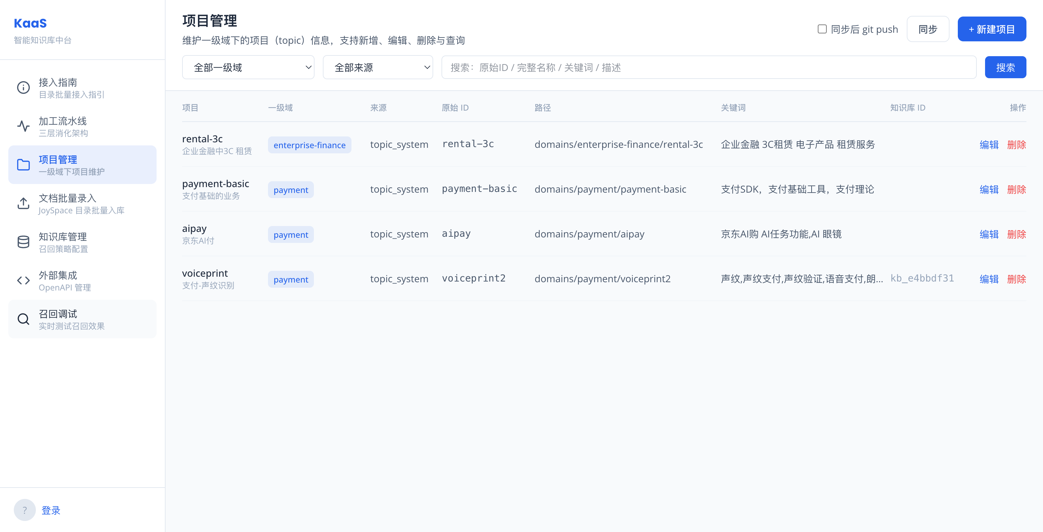
▲ 项目管理页 —— 当前已收录的 4 个项目
截至 2026 年 6 月,知识库已收录以下项目(在项目管理页可见):
项目 slug | 中文名 | 一级域 | 路径 | 关键词(示例)
voiceprint | 支付-声纹识别 | payment | domains/payment/voiceprint2 | 声纹、声纹支付、语音支付、生物识别
aipay | 京东AI付 | payment | domains/payment/aipay | 京东AI购、AI任务功能、AI 眼镜
payment-basic | 支付基础的业务 | payment | domains/payment/payment-basic | 支付SDK、支付基础工具
rental-3c | 企业金融中3C租赁 | enterprise-finance | domains/enterprise-finance/rental-3c | 企业金融、3C租赁、电子产品

⚠️ 注意 KaaS 只收录"金融科技事业群"知识库仓库内的文档。实时生产数据、线上日志、其他事业群的文档不在范围内。

二、先搞懂三个概念(3 分钟)
KaaS 的知识按"一级域 → 项目 → 文件"三层组织。理解这三层,后面所有操作都顺理成章:
层级 | 叫什么 | 是什么 | 举例
第 1 层 | 一级域 (L1 Domain) | 业务大块,目录的第一层 | payment(支付)、enterprise-finance(企业金融)
第 2 层 | 项目 (Topic) | 具体业务主题,检索的最小单元 | voiceprint(声纹)、aipay(AI付)
第 3 层 | 文件 | 项目下的各类文档 | docs/历史PRD、wiki/角色知识、template/模板

2.1 仓库目录结构(重要)
每个项目(topic)在 Git 仓库里有固定的 4 类子目录,这就是 AI 检索时拿到的内容:
domains/
└── payment/ ← 一级域
└── voiceprint/ ← 项目(topic)
├── template/ ← 模板:PRD 章节骨架,写新 PRD 的参照
├── wiki/ ← 角色知识:用户心智、规范、决策因果、避坑指南
│ ├── pm-wiki.md ← 产品经理视角的知识
│ ├── fe-wiki.md ← 前端视角(组件规范、页面约定)
│ ├── be-wiki.md ← 后端视角(接口契约、部署约定)
│ └── evolution-wiki.md ← 演进记录(版本决策、ADR)
├── docs/ ← 历史 PRD、设计文档(按日期命名)
│ ├── 240520_声纹开通H5组件化.md
│ ├── 250514_声纹支付-支付侧H5能力建设.md
│ └── 260302_生物支付新增声纹识别.md
└── artifacts/ ← 附件:架构图、ADR、Runbook
└── PRD规约模版.md

2.2 知识库(可选)
项目之外还有个"知识库(Knowledge Base)"概念,是可选的。一个项目可以绑定一个知识库(用于向量检索),在项目的高级选项里填"知识库 ID"(如 kb_e4bbdf31)。不绑定也能用,只是检索会退化为关键词匹配。
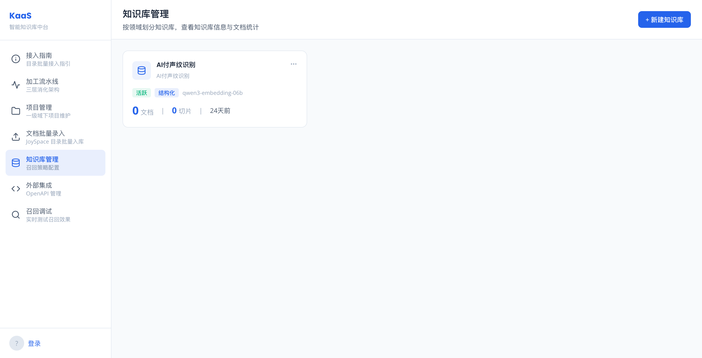
▲ 知识库管理页 —— 每个知识库显示文档数、切片数、embedding 模型
💡 一句话总结 一级域是大类,项目是你要检索的主题,项目下的 4 类文件(template/wiki/docs/artifacts)是 AI 能读到的全部内容。你的任务就是把文档放对位置。

三、如何新增一个项目(图文分步)
新增项目是所有同事都会做的第一个操作。这一章用真实截图带你走一遍。
3.1 第 1 步:进入项目管理
- 打开 http://ai-kaas.pre-apps.jd.com,用京东 ERP 账号登录。
- 左侧导航点击「项目管理 —— 一级域下项目维护」。
- 页面右上角点击「+ 新建项目」按钮。
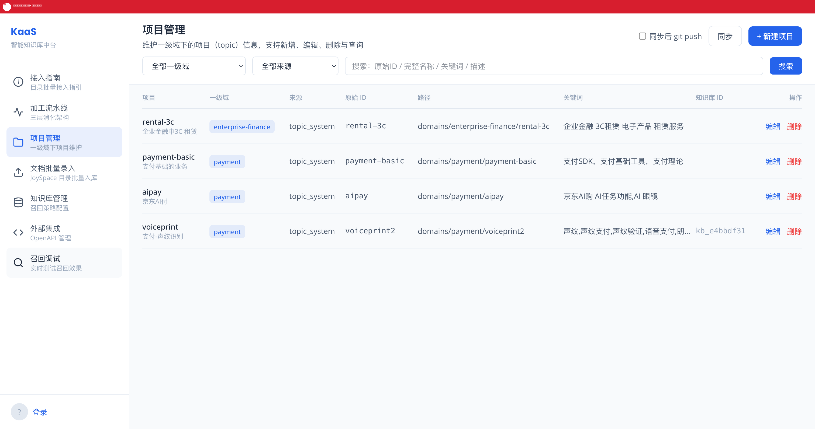
▲ 第①步:在项目管理页找到右上角红色「+ 新建项目」按钮
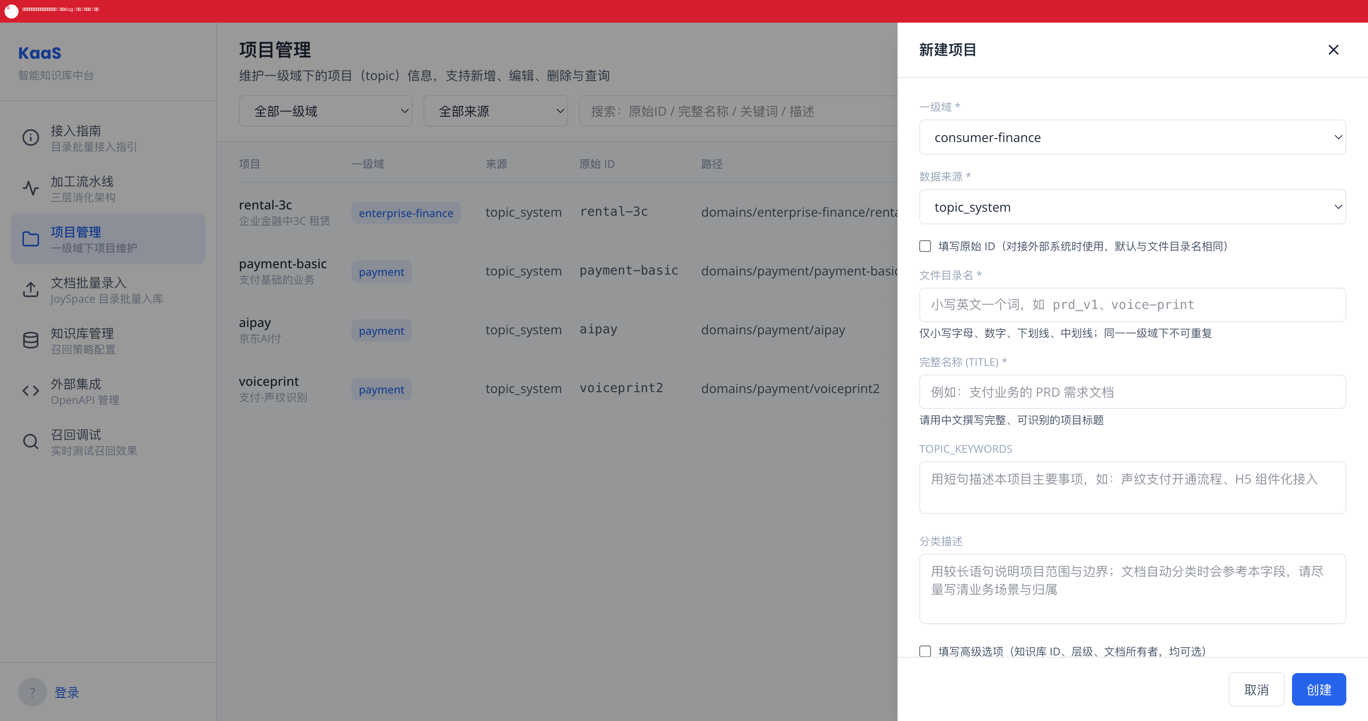
▲ 第②步:弹出表单,填写一级域/项目slug/名称/关键词/描述(带✅为必填)
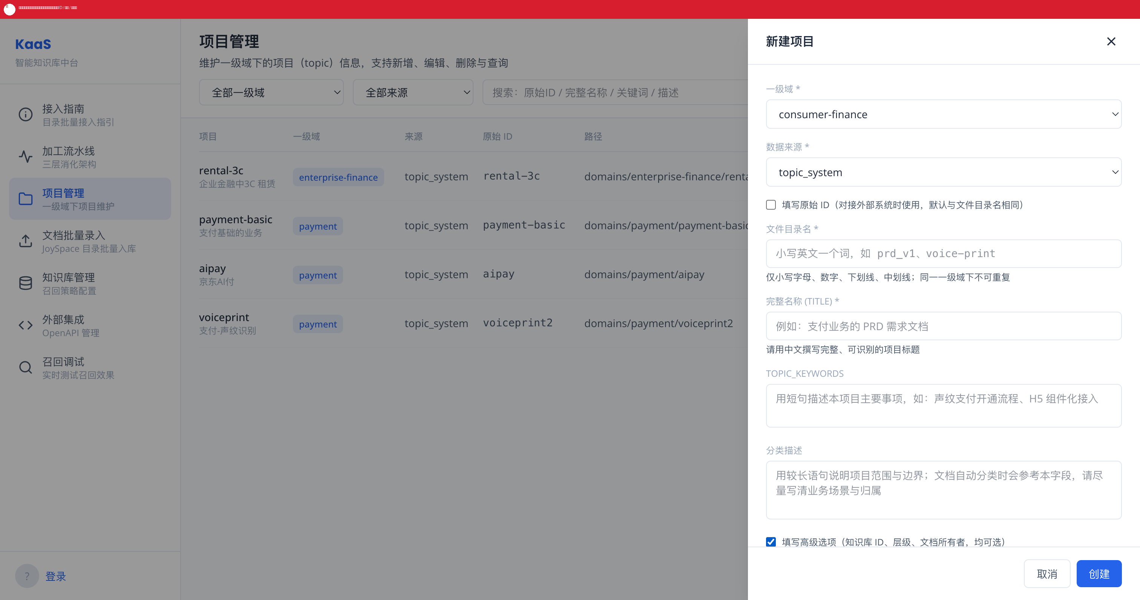
▲ 第③步(可选):勾选「高级选项」展开知识库ID/层级/所有者
3.2 第 2 步:填写表单
点击新建后弹出表单,字段如下表。带 ✅ 的是必填:

字段 | 必填 | 怎么填 | 示例
一级域 | ✅ | 下拉选业务大类 | payment
来源 | ✅ | 默认 topic_system;对接旧系统才选 legacy_api | topic_system
项目 slug | ✅ | 小写英文单词,会成为目录名 | voiceprint
原始 ID | 默认同 slug | 勾选才出现,对接外部系统时用 | voiceprint2
名称 | ✅ | 项目中文名 | 支付-声纹识别
关键词 | ✅ | 逗号分隔的业务词,影响检索打分 | 声纹,声纹支付,语音支付
描述 | ✅ | 说清业务场景与边界,文档自动分类会参考 | 声纹支付开通、多入口、H5组件化

3.3 第 3 步:高级选项(可选)
勾选「填写高级选项」可展开更多字段:

- 知识库 ID:绑定一个已创建的知识库(如 kb_e4bbdf31),启用向量检索。
- 层级:文档归属的业务层级(如"支付域-内场交易域-交易域")。
- 文档所有者:指定该项目文档的负责人。
3.4 第 4 步:创建与同步
- 确认信息无误后点击「创建」。
- 如果需要立即推送到 Git 仓库,创建前在表格上方勾选「同步后 git push」再点「同步」。
⚠️ 关于「同步后 git push」 勾选后,你在管理台的所有改动会自动 commit + push 到 Git 仓库。这意味着所有接入知识库的 AI Agent 会立即看到新内容。如果只是测试,先不要勾。

3.5 关键词和描述怎么写(关键!)
这两个字段直接决定检索质量。常见错误是写得太简略。对比一下:
 | ❌ 差的写法 | ✅ 好的写法
关键词 | 声纹 | 声纹,声纹支付,语音支付,朗读验证,按住朗读,生物识别支付,子频道
描述 | 声纹相关 | 声纹支付开通流程,支持多入口(APP/H5/眼镜),按住朗读方案,个性化设置
💡 写法口诀 关键词 = 用户会搜的所有同义词,用逗号分隔;描述 = 一句话说清"这个项目管什么事、边界在哪"。

四、如何录入文档(从 JoySpace 批量导入)
项目建好后,要把历史文档灌进去。KaaS 支持从京东 JoySpace(云文档)批量导入,这是最常用的录入方式。
4.1 标准接入流程(3 步)
「接入指南」页已经画好了完整流程,核心是三步:
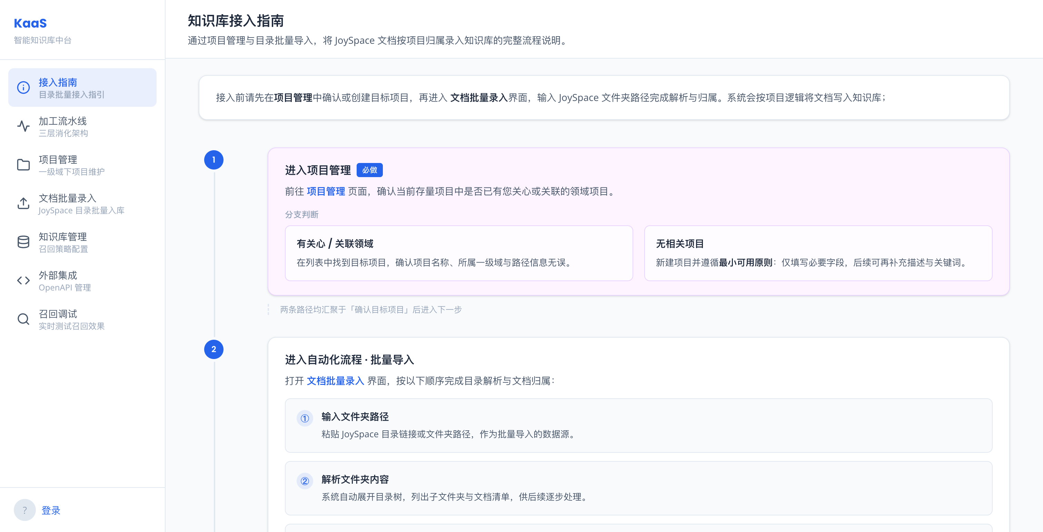
▲ 接入指南页 —— 标准接入流程
- 进入项目管理,确认或新建目标项目(上一章已讲)。
- 进入「文档批量录入」,粘贴 JoySpace 文件夹路径,系统自动解析目录树。
- 按步骤为每份文档归属到对应项目,系统自动写入 Git 知识库 + RAG 知识库(双写)。

💡 双写机制 文档录入后会同时写入两个地方:① Git 原始副本(版本追溯)② RAG 知识库(向量检索)。所以你录入后,AI 既能搜到片段,也能读全文。

4.2 文档批量录入操作(四步向导)
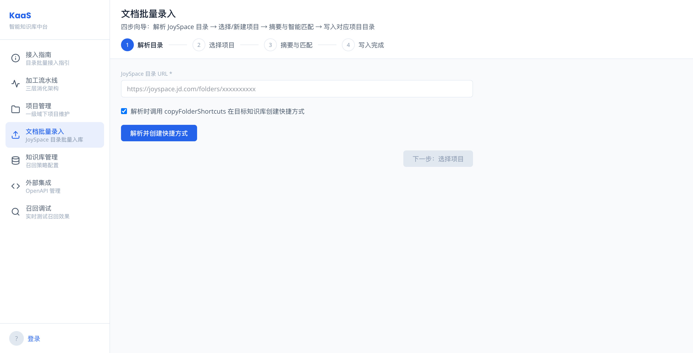
▲ 文档批量录入页 —— 四步向导
步骤 | 做什么 | 说明
① 解析目录 | 粘贴 JoySpace 文件夹 URL | 系统自动展开目录树,列出子文件夹和文档清单
② 选择项目 | 为文档选择目标项目 | 可新建项目或选已有项目
③ 摘要与匹配 | 系统自动生成摘要并智能匹配归属 | 可人工调整每份文档归属
④ 写入完成 | 自动写入对应项目目录 | 触发加工流水线:解析 → Wiki 生成 → ES 灌入

4.3 加工流水线:文档怎么被消化
文档录入后不是直接可用,而是经过三层加工。在「加工流水线」页可以监控进度:
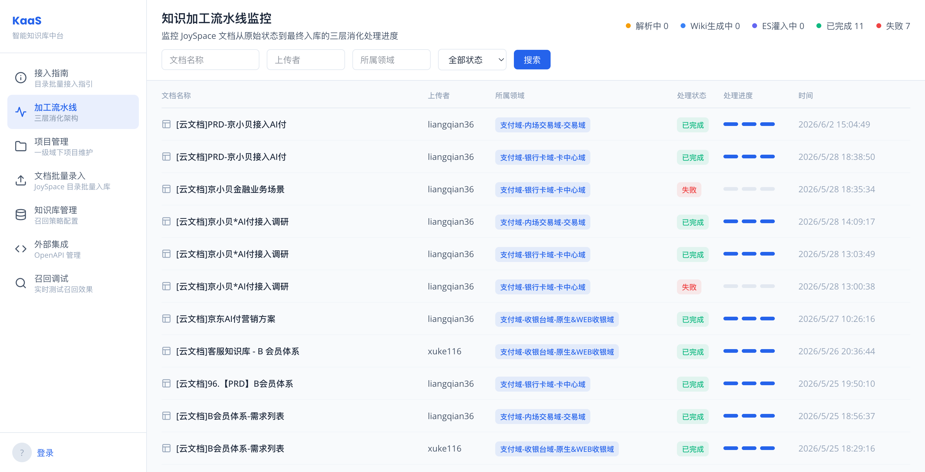
▲ 加工流水线监控页 —— 看到每篇文档的处理状态
处理阶段 | 做什么 | 状态查看
1. 解析 | 解析文档结构、提取正文 | 解析中 / 已完成 / 失败
2. Wiki 生成 | AI 自动提炼角色 wiki(用户心智、决策因果) | Wiki生成中 / 已完成
3. ES 灌入 | 写入向量索引,供语义检索 | ES灌入中 / 已完成
⚠️ 处理失败怎么办 如果看到「失败」状态,通常是文档格式问题(扫描件 PDF、特殊排版)。联系平台维护者或在文档录入页重试。失败的文档不会被检索到。

4.4 文档命名规范(重要!)
为了让 AI 正确归类和检索,文档文件名建议遵循:
✅ 推荐命名: YYMMDD_文档标题.md
示例: 250514_声纹支付-支付侧H5能力建设.md
260302_生物支付新增声纹识别.md
✅ JoySpace 云文档: 会被自动加上 [云文档] 前缀
示例: [云文档]PRD-京小贝接入AI付
❌ 避免: 新建文档.md / 未命名.md / 复件_xxx.md
命名清晰的好处:kb_resolve 和 kb_search 返回结果时,标题就是文件名,同事一眼能看懂是哪篇。

五、如何维护知识库(新增/更新/废弃)
知识库不是建好就完了,需要持续维护。这一章讲三种最常见的维护场景。
5.1 场景 1:新增文档
- 在「文档批量录入」页,粘贴新的 JoySpace 文件夹路径。
- 按四步向导归属到项目(参考第四章)。
- 在「加工流水线」确认状态变成「已完成」。
- 在「召回调试」页用一个相关查询验证能搜到新文档。
5.2 场景 2:更新已有文档
文档内容有变化时(比如 PRD 改版),有两种方式:
方式 | 操作 | 适用场景
重新录入 | 在文档批量录入页重新导入,JoySpace 最新内容会覆盖旧版 | 文档在 JoySpace 有更新
Git 直接改 | clone 仓库 git@coding.jd.com:ai-infra-apps/knowledge-base.git,改完后 push | 需要精细修改 wiki 或 template
💡 关于 git push 权限 管理台的「同步」按钮 + 勾选「同步后 git push」会自动提交。如果你直接操作 Git 仓库,需要有 ai-infra-apps/knowledge-base 的写权限。不确定就联系平台维护者。

5.3 场景 3:废弃过时文档
- 在 JoySpace 删除或归档原文档后,知识库里的旧副本不会自动清除。
- 需要联系平台维护者,或在 Git 仓库手动删除对应文件并 push。
- 废弃前建议在 wiki 里记一笔(如"v1 方案已于 X 月废弃,原因:YYY"),保留决策痕迹。
5.4 场景 4:手动触发同步
如果发现知识库内容滞后(别人改了你搜不到),可以手动触发 git pull:
- 在「项目管理」页顶部点击「同步」按钮。
- 或调用 REST API: POST http://ai-analysis-api.jd.com/api/agent/sync
💡 同步 vs 录入的区别 「同步」= 拉取 Git 仓库最新内容(别人提交的改动);「录入」= 你主动把新文档写入知识库。两者方向相反。

5.5 召回调试:验证你的文档能被搜到
录入完成后,务必验证检索效果。「召回调试」页支持 REST / MCP / SKILL 三种方式测试:
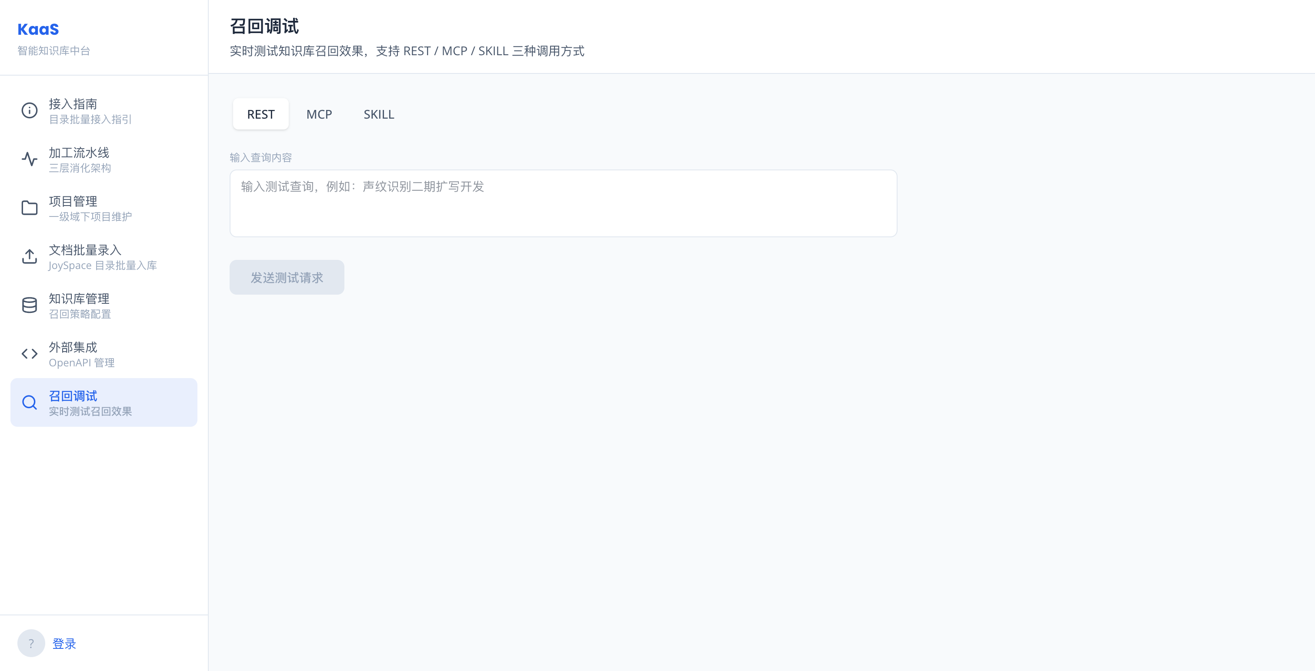
▲ 召回调试页 —— 输入查询测试召回效果
- 进入「召回调试」页。
- 输入一个你刚录入文档里会出现的查询(如"声纹支付开通流程")。
- 点击发送,查看返回的文档列表和打分。
- 如果搜不到 → 检查文档是否在「加工流水线」显示已完成;检查项目的关键词/描述是否充分。

六、AI 如何调用知识库(MCP 完整指南)
这是本手册最重要的一章。讲清楚:AI 怎么接入知识库、怎么检索、怎么帮你写 wiki / 写 PRD / 改代码。
🎯 本章目标 看完后你能回答:① AI 怎么连上知识库 ② 有哪些工具可用 ③ 不同任务该用哪条流程 ④ 怎么让 AI 写出高质量 wiki。

6.1 第一步:接入 MCP(一次性配置)
在你的 AI Agent(如 ZCode、Cursor)配置文件 .mcp.json 里加入:
{
"mcpServers": {
"kaas-knowledge": {
"type": "http",
"url": "https://ai-analysis-api.jd.com/mcp/"
}
}
}
⚠️ URL 必须带尾斜杠 地址是 https://ai-analysis-api.jd.com/mcp/(结尾有 /)。不带斜杠会触发 307 重定向,导致连接失败。这是最常见的接入错误。

配置后重启 AI Agent,工具列表里会出现 kb_ 开头的 6 个工具。
6.2 可用工具一览(6 个)
工具 | 用途 | 什么时候用
kb_describe | 返回服务能力自描述 | 第一次接入时,了解服务能力
kb_search | 关键词检索,返回片段+citations | 快速定位、探索阶段
kb_resolve | 路由决策+候选主题文件清单 | 不确定 topic 归属时
kb_pack ★ | 一次性组装模板+wiki+历史PRD全文 | ★ 写作前首选(写PRD/代码/用例)
kb_get_artifact | 读取单篇完整原文 | 精读某一篇文档
kb_get_artifacts | 批量读取多篇原文 | 补齐 pack 里没加载的文件

6.3 第二步:选对工作流(按任务类型)
服务端强制要求按任务类型选流程,违反是已知反模式。一共有三条:
流程 A:写 PRD / 写 wiki / 二期需求(首选)
这是最常用、也是最容易做错的流程。核心原则:写之前先 kb_pack 拿全量,不要只用 kb_search 片段。
步骤 | 调用 | 拿到什么
1 | kb_search(query="需求名") | 命中哪个 topic,心中有数
2 ★ | kb_pack(topic, role="pm", intent="write_prd", query=需求名) | 模板+角色wiki+一期PRD全文
3 | AI 按模板章节顺序起草 | 完整 PRD 初稿
4 | kb_get_artifacts(paths=[...]) 补缺口 | pack 里没加载的文件

流程 B:改前端 / 改后端 / 写测试用例
步骤 | 调用 | 拿到什么
1 | kb_search(query=..., role="fe"/"be"/"qa") | topic + related_paths
2 | kb_pack(topic=..., role=同上, intent=frontend/backend/test) | 角色 wiki + 关联文档
3 | kb_get_artifacts(paths=[...]) | 补齐缺口

流程 C:仅探索 / 调试路由
kb_describe → kb_resolve(query) → kb_resolve 看文件清单 → kb_search 看片段
只看不写,用于了解知识库覆盖范围。
6.4 第三步:理解 kb_pack 的返回结构
kb_pack 是核心工具,它一次返回四样东西。理解这个结构,才知道 AI 拿到了什么:
字段 | 是什么 | 真实示例(voiceprint 项目)
template | PRD 模板(章节骨架) | PRD规约模版.md,372行,基于11份PRD逆向归纳
wikis | 角色知识(按 role 过滤) | pm-wiki.md(用户心智)、evolution-wiki.md(决策因果)
docs | 历史 PRD 全文(按相关性排序) | 云文档-京小贝-AI付接入调研、京东AI付营销方案
siblings | 未加载的文件清单 | docs_not_loaded(9篇)、wikis_not_loaded(4篇)、artifacts(8个)
💡 预算机制 kb_pack 有字数预算(docs_budget=40000 字符)。文档太多会截断,被截断的列在 siblings 里,需要时用 kb_get_artifacts 补。可通过 docs_top_k / wikis_top_k 调整数量。

6.5 第四步:角色(role)怎么选
kb_search 和 kb_pack 都有 role 参数,它决定 AI 拿到哪类 wiki。选错角色会拿到不相关的知识:
role 值 | 角色 | 拿到的 wiki 重点 | 适合谁
pm | 产品经理 | 用户心智、权益状态机、入口枚举、卖点字段 | 写 PRD / 二期方案
fe | 前端工程师 | Vue/React 组件规范、页面约定、接口联调 | 改前端代码
be | 后端工程师 | 服务设计、接口契约、数据库变更、部署约定 | 改 Java 服务
qa | 测试工程师 | 测试方案、用例库、缺陷与回归范围 | 写测试用例
ops | 运维 | 部署、配置、Runbook | 部署/排障

6.6 真实案例:用 AI 写声纹识别二期 PRD
下面是完整的端到端流程,展示 AI 如何利用知识库写 PRD。这是同事可以直接照做的示范:
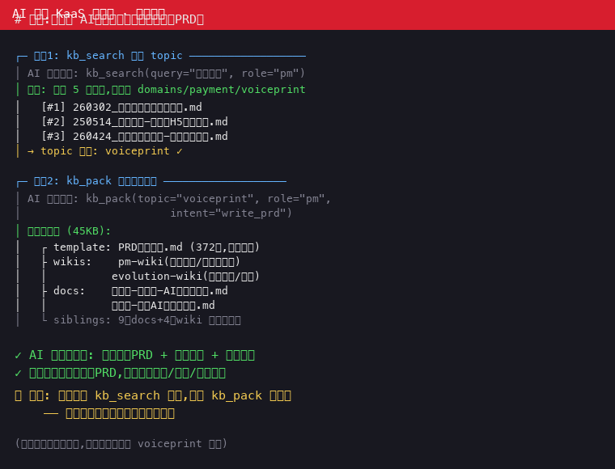
▲ AI 调用知识库的真实演示:kb_search 定位 → kb_pack 拿全量上下文
① AI 先搜索,定位 topic:
AI 调用: kb_search(query="声纹支付 多入口 个性化", top_k=5, role="pm")
返回: 命中 5 篇文档,全部属于 domains/payment/voiceprint
[#1] 260302_生物支付新增声纹识别.md
[#2] 250514_声纹支付-支付侧H5能力建设.md
[#3] 260424_新终端声纹开通-双端收音长按方案.md
[#4] 251125_AI秒付—开通声纹流程移至眼镜.md
[#5] 260424_双端收音双开声纹-BPRD.md
→ AI 确认 topic = voiceprint
② AI 拉取知识包,拿全量上下文:
AI 调用: kb_pack(topic="voiceprint", role="pm", intent="write_prd", query="多入口 个性化")
返回(45KB):
├── template: PRD规约模版.md (372行,含[*必填][*条件必填]标记)
├── wikis: pm-wiki.md(用户心智/权益状态机)
│ evolution-wiki.md(决策因果/避坑)
│ evolution-log.md(版本演进记录)
├── docs: 云文档-京小贝-AI付接入调研.md
│ 云文档-京东AI付营销方案.md
└── siblings: 还有9篇docs+4篇wiki未加载(按需补)
→ AI 拿到了:模板骨架 + 历史决策 + 一期完整PRD
③ AI 按模板起草 PRD:
AI 现在可以写出高质量二期PRD:
- 按照 template 的章节顺序(概述→背景→流程→字段→异常...)
- 引用 wikis 里的用户心智和权益状态机(不会漏掉)
- 基于 docs 里的一期PRD做增量(而不是从零写)
- 标注每个引用的来源 path(citations)
输出示例:
"基于 PRD规约模版.md 第2章(产品流程概述),
一期 250514_声纹支付H5能力建设.md 已实现APP端开通,
二期需新增眼镜端(参考 251125_AI秒付眼镜方案.md)..."
④ 如有缺口,补齐:
AI 调用: kb_get_artifacts(paths=[
"domains/payment/voiceprint/docs/260302_生物支付新增声纹识别.md",
"domains/payment/voiceprint/artifacts/PRD规约模版.md"
])
→ 拿到完整原文,继续完善PRD

6.7 反模式:不要这么做
🚫 反模式 1 只用 kb_search 的片段就写二期 PRD / 改代码。片段不足以覆盖入口枚举、用户心智、历史决策、卖点字段。评测显示这样会严重漏内容。

🚫 反模式 2 只读一篇 doc 就动笔。应该同时读 template + wiki + 至少一篇 doc。

🚫 反模式 3 调完 kb_search 后忽略返回里的 next_step_hint 和 related_paths。这两个字段是服务端给你的行动建议。

七、团队协作规范(谁做什么)
KaaS 是团队共建的知识库。这一章明确分工,避免"谁都觉得别人会维护、最后没人维护"。
7.1 角色分工表
角色 | 职责 | 在 KaaS 做什么 | 频率
产品经理 | 需求方、PRD 作者 | 新建项目、录入一期PRD、用AI起草二期 | 每个需求
前端/后端 | 开发方 | 录入接口文档/实现说明、用AI带上下文改代码 | 每次开发
测试工程师 | 质量方 | 录入用例库、用AI补回归范围 | 每轮测试
项目 Lead | 知识库负责人 | 审核项目归属、维护wiki、定期清理过时文档 | 每周
平台维护者 | KaaS 平台方 | 处理失败的文档、Git仓库权限、整体同步 | 日常

7.2 一个需求的协作流程示例
以"声纹支付二期"为例,展示团队如何配合:
阶段 | 谁做 | 在 KaaS 做什么
需求启动 | 产品经理 | 确认项目已存在 → AI 用 kb_pack 拿一期PRD+模板 → 起草二期PRD
PRD 评审 | 产品+研发 | AI 生成的PRD经人工审核修改 → 定稿后录入 docs/ 目录
开发 | 前端+后端 | AI 用 kb_pack(role=fe/be) 拿组件规范+接口契约 → 改代码
开发完成 | 前端+后端 | 把新增的接口文档/实现说明录入知识库
测试 | 测试工程师 | AI 用 kb_pack(role=qa) 拿历史用例 → 补回归用例
上线后 | 项目Lead | 在 evolution-wiki.md 记录本次决策和避坑经验

7.3 wiki 谁来写?AI 写还是人写?
这是同事最常问的问题。答案是:AI 负责初稿,人负责审核和补充。
wiki 类型 | 谁生成 | 内容 | 人要做什么
pm-wiki.md | AI 自动消化(加工流水线) | 用户心智、权益状态机、入口枚举 | 审核准确性,补充AI漏掉的
fe/be-wiki.md | AI 自动消化 | 组件规范、接口约定 | 同上
evolution-wiki.md | ★ 人写为主 | 决策因果(ADR)、避坑指南、版本取舍 | 每次上线后主动记录
evolution-log.md | AI 自动+人补 | 版本变更记录 | 检查是否有遗漏
💡 关键认知 带"(自动消化)"标记的 wiki 是 AI 在文档录入时自动生成的,你不需要手写。但 evolution-wiki(决策因果、避坑)AI 写不好,需要人在每次重要决策后手动补充。这是知识库最有价值的部分。

八、外部集成:API 与三种调用方式
除了在 AI Agent 里用 MCP,KaaS 还提供 REST API 和 SKILL 两种调用方式,供外部系统集成。
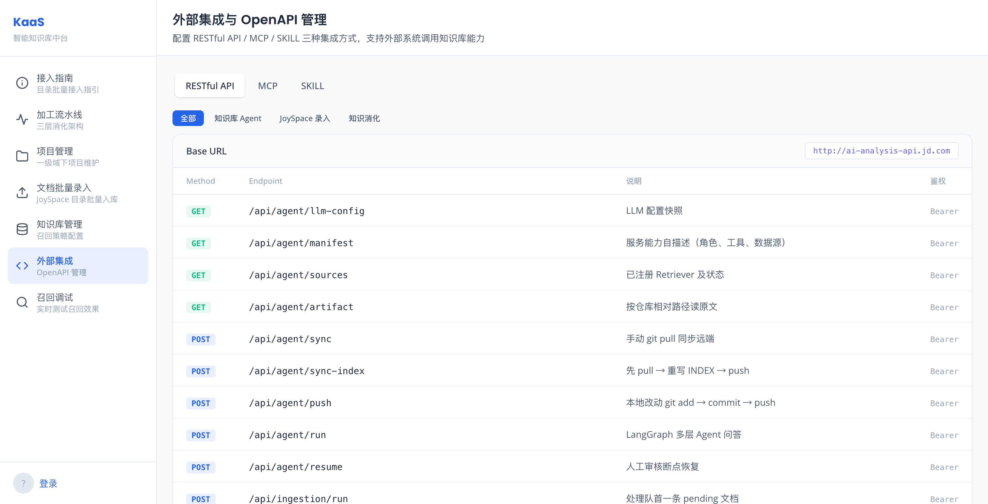
▲ 外部集成页 —— 三种集成方式与 API 清单
8.1 三种集成方式
方式 | 适合谁 | 怎么用 | 示例
MCP | AI Agent(ZCode/Cursor) | 在 .mcp.json 配置,AI 自动调用 kb_* 工具 | AI 写 PRD、改代码
RESTful API | 外部系统/脚本 | 直接 HTTP 调用,需 Bearer 鉴权 | CI 流水线、内部工具
SKILL | 技能化封装 | 把知识库能力封装成可复用技能 | 批量PRD生成器

8.2 REST API 完整清单
Base URL: http://ai-analysis-api.jd.com
方法 | Endpoint | 说明
GET | /api/agent/manifest | 服务能力自描述(角色/工具/数据源)
GET | /api/agent/llm-config | LLM 配置快照(是否Mock/已配Key)
GET | /api/agent/sources | 已注册 Retriever 及状态
GET | /api/agent/artifact | 按仓库路径读原文(支持行范围)
POST | /api/agent/sync | 手动 git pull 同步远端
POST ★ | /api/agent/sync-index | pull → 重写 INDEX → push(重建索引)
POST ★ | /api/agent/push | 本地改动 git add → commit → push
POST | /api/agent/run | LangGraph 多层 Agent 问答
POST | /api/agent/resume | 人工审核断点恢复(approve/reject)
POST | /api/ingestion/run | 处理队首一条 pending 文档
POST ★ | /api/digest/ingest | 消化:git pull → 生成Wiki+L1-draft
GET | /api/digest/items | 查询消化元数据列表
GET | /api/digest/items/{id} | 消化详情 + 引用 + 事件
GET | /api/digest/items/{id}/events | 仅生命周期事件

💡 带 ★ 的是写入操作 sync-index / push / digest/ingest 会修改 Git 仓库。调用前确认你了解影响。日常检索用 GET 类接口和 MCP 即可,不需要碰这些。

8.3 调用示例(REST)
手动触发同步:
curl -X POST http://ai-analysis-api.jd.com/api/agent/sync \
-H "Authorization: Bearer <你的token>"
读取某篇文档原文:
curl "http://ai-analysis-api.jd.com/api/agent/artifact?\
path=domains/payment/voiceprint/docs/250514_声纹支付H5.md" \
-H "Authorization: Bearer <你的token>"

九、5 分钟上手 + 常见问题
9.1 新人 5 分钟跑通清单
🎯 照着做,5 分钟完成第一次调用

- 第1步 登录: 打开 http://ai-kaas.pre-apps.jd.com,ERP 登录。
- 第2步 找项目: 左侧「项目管理」→ 找到你的业务项目(如 voiceprint),确认存在。
- 第3步 验证: 左侧「召回调试」→ 输入一个业务关键词(如"声纹支付开通")→ 看到命中文档。
- 第4步 接AI: 在你的 .mcp.json 加入 kaas-knowledge 配置(见 6.1)→ 重启 Agent。
- 第5步 用起来: 对 AI 说"帮我查一下声纹支付的历史PRD"→ AI 自动调用 kb_search + kb_pack。

9.2 常见问题(FAQ)
Q: MCP 连接失败怎么办?
检查 URL 是否带尾斜杠(https://ai-analysis-api.jd.com/mcp/)。其次确认在内网环境。如果报 401/403 说明需要 token,联系平台维护者。
Q: 页面打开是空白的?
多数页面需要登录。点右上角「登录」,用京东 ERP 账号。
Q: kb_search 搜不到我的文档?
① 检查文档是否在「加工流水线」显示「已完成」(失败的不会被检索);② 检查项目的关键词/描述是否充分;③ 调大 top_k(默认8,二期建议10-20);④ 在「召回调试」页测试。
Q: AI 写的 PRD 质量不行?
大概率是没用 kb_pack,只用了 kb_search 片段。务必走"流程A":先 search 定位 topic,再 pack 拿全量,最后才写。
Q: 文档录入后多久能被检索到?
取决于加工流水线速度。通常几分钟内完成(解析→Wiki生成→ES灌入)。在「加工流水线」页看实时状态。
Q: 我能直接改 Git 仓库吗?
可以,如果你有 ai-infra-apps/knowledge-base 的写权限。但更推荐用管理台操作,会自动触发加工流水线。直接改 Git 的话,改完要在管理台点「同步」。
Q: role 参数选错了有影响吗?
会拿到不相关的 wiki(如 pm 拿不到 fe 的组件规范)。但检索打分不受影响,role 只影响 hint 和 wiki 过滤。改对重调即可。
Q: 两个人同时录入文档会冲突吗?
不会。录入走的是 JoySpace 目录解析,系统自动处理。但直接操作 Git 仓库时,多人同时 push 可能冲突,建议协调。
Q: 怎么知道知识库里有哪些文档?
用 kb_resolve(query="你的业务词") 会返回候选主题的完整文件清单。或在管理台「加工流水线」看所有已录入文档。
Q: evolution-wiki 一定要写吗?
强烈建议。这是知识库最有价值的部分(决策因果、避坑指南),AI 写不好,只有亲历者能写。每次重要上线后花5分钟记一笔,长期价值巨大。

附录:速查卡
常用地址
用途 | 地址
管理台 | http://ai-kaas.pre-apps.jd.com
MCP 接口 | https://ai-analysis-api.jd.com/mcp/
REST API Base | http://ai-analysis-api.jd.com
Git 仓库 | git@coding.jd.com:ai-infra-apps/knowledge-base.git

MCP 配置(复制即用)
{
"mcpServers": {
"kaas-knowledge": {
"type": "http",
"url": "https://ai-analysis-api.jd.com/mcp/"
}
}
}

三条铁律
- 铁律一: 写 PRD/wiki 前必走 kb_pack,不要只用 kb_search 片段。
- 铁律二: 文档命名带日期前缀(YYMMDD_标题.md),关键词描述写充分。
- 铁律三: 每次重要决策后在 evolution-wiki 记一笔(避坑指南/决策因果)。

遇到问题找谁
问题类型 | 找谁
页面打不开/登录问题 | 平台维护者(金融科技事业群 KaaS 团队)
文档加工失败 | 平台维护者
Git 仓库权限 | 平台维护者
AI 调用报错 | 先看本手册 FAQ,再找平台维护者
项目归属不确定 | 你的项目 Lead

— 本手册基于 KaaS 管理台实际界面(2026-06-16)和 MCP 服务 v1.27.2 整理 —
如界面有更新,以实际页面为准。有问题反馈给平台维护者。

